
Tabla de contenido

1. Introducción 4
a. Contexto: 4
b. Relevancia y Justificación 4
c. Fuentes de datos 5
d. Resultados esperados 5
e. Impacto esperado 5
2. Contexto 6
a. Pregunta de investigación: 6
b. Marco conceptual 6
Antecedentes: 6
Estado del arte 7
Estudios en América Latina 8
Limitaciones y Tendencias 8
Nowcasting electoral 8
c. Marco teórico 10
3. Objetivo 11
a. Objetivo General 11
b. Objetivos Específicos 11
4. Metodología y resultados 12
a. Comprensión del problema 12
b. Comprensión de los datos 12
c. Recolección inicial de interacciones en redes sociales 12
1. Facebook 13
2. Twitter (X) 13
3. Instagram 13
4. TikTok 13
Recolección inicial de encuestas y resultados electorales 17
d. Limpieza y estandarización: 19
e. Análisis exploratorio 23
f. Modelamiento y entrenamiento de modelos 25
g. Medición de error y predicción 25
Conclusión 25
Referencias bibliográficas: 25

Resumen:

Desde la década de 1970, los modelos predictivos paramétricos han sido herramientas clave para anticipar resultados en elecciones legislativas y ejecutivas. Sin embargo, su eficacia ha disminuido significativamente, especialmente desde 2015, debido a la creciente complejidad de los entornos electorales. En contraste, los modelos de Machine Learning aplicados al análisis de redes sociales han demostrado capacidades predictivas estadísticamente significativas en regiones como Norteamérica, Europa, el sur y sudeste asiático (Singh et al., 2020). A pesar de su éxito, en Latinoamérica la investigación sobre estas metodologías es limitada, y los pocos estudios existentes se centran en elecciones presidenciales, sin abordar procesos legislativos, locales o de cuerpos colegiados.
Este proyecto busca contribuir a cerrar esta brecha mediante el análisis de datos de redes sociales, específicamente alrededor de 2.000 publicaciones en Twitter (hoy X), Instagram, Facebook y TikTok, relacionadas con las elecciones presidenciales de Bolivia del año 2025 con miras a la elección presidencial de Colombia en el 2026.
La metodología empleada integra técnicas de minería de texto y modelos de Machine Learning. Se realizó la recolección de las publicaciones, aplicando preprocesamiento y análisis de sentimiento a los textos. Posteriormente, se entrenaron y evaluaron modelos predictivos de tipo GRNN y MLP por ser modelos ya utilizados en Latinoamérica y que han mostrado capacidades predictivas estadísticamente significativas (Brito & Adeodato, 2022, 2023). Los resultados esperados mostrarían una capacidad predictiva alta y estadísticamente significativa para identificar tendencias en las elecciones presidenciales, evidenciando patrones específicos en el comportamiento electoral reflejado en redes sociales.
Este estudio se distingue de otros casos de uso de nowcasting electoral por tres motivos relevantes: 1. El escaso tiempo antes de la elección, en comparación a la obra de Brito y Andeoato, este trabajo solo toma publicaciones a 180 días antes en el caso boliviano 2. La recolección de información después del resultado de la elección (10 días después) y 3. La falta de herramientas de big data institucionales y el uso de herramientas comerciales de Apis. El trabajo busca comprobar si la metodología es aplicable con estas limitaciones metodológicas y circunstanciales.
Este estudio no solo amplía la comprensión del uso de Machine Learning en contextos electorales latinoamericanos, sino que también establece una base para investigaciones futuras sobre elecciones legislativas, locales y colegiadas en la región.

Introducción

a. Contexto:

La capacidad de predecir resultados electorales ha sido un reto constante para la ciencia política y las disciplinas afines, aunque los modelos paramétricos usados desde los 70s, que usaban encuestas junto a variables macroeconómicas, habían mostrado capacidades predictivas altas, desde el año 2015 aproximadamente, su capacidad predictiva ha prácticamente desaparecido (Mongrain, 2022; Stegmaier et al., 2023).

La crisis de los modelos paramétricos se explica por una crisis generalizada de la confianza en las encuestadoras (Kennedy et al., 2018), cambios en el estilo de la comunicación política (Tucker et al., 2020) y el advenimiento de las redes sociales ha creado ambientes políticos cada vez más homogéneos pero fragmentados (Barberá, 2020; Eady et al., 2019). A su vez, hemos visto un crecimiento exponencial en la oferta de datos relevantes para el análisis electoral (Skoric et al., 2020). Esto ha creado un agujero metodológico en la capacidad de la ciencia política de predecir y entender la mecánica interna electoral que ha sido llenado cada vez con mayor fuerza por el uso de herramientas de Machine Learning (Skoric et al., 2020).

El desarrollo de este tipo de herramientas se viene dando desde la mitad de los 2010s (Anjaria & Guddeti, 2014) y ha mostrado tener una capacidad predictiva estadísticamente significativa. Aun así, su expansión territorial ha sido limitada a Norteamérica, Europa y el Sur de Asia (particularmente en la India) (Skoric et al., 2020), han existido pocos casos de uso en Latinoamérica (Brito & Adeodato, 2022, 2023; Zuloaga-Rotta et al., 2024) y estos se han realizado en contextos de campañas de pocos candidatos y han sido estudios con amplia financiación y oferta de información.

b. Relevancia y Justificación

El fortalecimiento de espacios comunicativos cerrados (como lo son las redes sociales) tanto dentro como fuera de Latinoamérica se ha convertido en un foco para la radicalización (Dickel & Evolvi, 2023; Marcks & Pawelz, 2022; Weimann & Masri, 2023) y la difusión de desinformación (Treen et al., 2020). Por lo menos desde el 2006 y particularmente desde el 2016, el mundo ha sufrido un declive democrático generalizado, en particular entre los países del G-20, de los cuales 19 han mostrado señales de debilitamiento de la separación de poderes, la participación democrática y la libre expresión (Diamond, 2021). En este contexto, el tener herramientas novedosas para entender los efectos de las redes sociales en la democracia en nuestro continente es el primer paso para salvaguardarla.

Hay muestras de que la democracia latinoamericana está en un franco retroceso por primera vez desde el fin de las antiguas dictaduras del siglo XX (Rovira Kaltwasser & Van Hauwaert, 2020). A su vez, este debilitamiento de la democracia, en Latinoamérica y en particular en Bolivia no solo empieza con la presidencia, sino desde los poderes locales (Pachón Soto et al., 2024). Por lo tanto, dentro de las prioridades actuales de la ciencia política actual en Latinoamérica, está el uso de nuevas metodologías para la predicción y el entendimiento del proceso electoral.

c. Fuentes de datos

Para realizar esto, es necesario tomar una elección cuya campaña esté en curso, en este caso, las Elecciones presidenciales del 2025 y el 2026

En el caso boliviano, el Órgano Electoral Plurinacional dará resultados preliminares la semana siguiente a los resultados de la votación.

Conjunto de datos de publicaciones de los 180 días anteriores a la elección en el caso boliviano: Existen herramientas que permiten realizar procesos de web scraping en las redes sociales más usadas en Colombia: Facebook, Instagram y Twitter (We Are Social, 2024) como lo son Apify y Scrapify que por precios accesibles pueden descargar miles de publicaciones.

Otros ejemplos de web scraping en Latinoamérica han usado alrededor de 60.000 tweets en el caso de Twitter. En el caso de Brito y Andeoato (2023), se usaron 65.000 para las elecciones presidenciales de tres países, por lo que un número de alrededor de 20.000 tweets y publicaciones en Facebook sería el objetivo de los 180 días anteriores a las elecciones en el caso colombiano y alrededor de 14.000 en el caso boliviano.

d. Resultados esperados

Aunque el uso de Machine Learning para predecir elecciones presidenciales en Colombia ha tenido buenos resultados usando el modelo GRNN y MLP, que tuvieron resultados incluso superiores a los de las encuestadoras (Brito & Adeodato, 2023), aun así. El éxito no es asegurado, ya que hay modificaciones para hacer en los modelos propuestos para adaptarlo a un contexto de alta dispersión de candidatos y estos pueden disminuir su capacidad predictiva.

En el caso de Bolivia, por estar en segunda vuelta, la complejidad predictiva se reduce por el hecho de tener solo dos candidatos. La dificultad del modelo de nowcasting es la muy corta serie de tiempo y la falta de encuestas fácilmente comparables.

e. Impacto esperado

Esperamos que esta herramienta, adaptada y calibrada al contexto boliviano y posteriormente colombiano sirva para las campañas de congresistas y de alcaldes como base para la realización de nowcasting o predicción en vivo de la intención de voto. También, tendría el efecto de dar las herramientas de comprensión para que los investigadores de Machine Learning y ciencia política puedan entender a mayor profundidad la mecánica detrás de la creación del voto y popularice el uso del social listening para asuntos públicos en Bolivia y en menor medida Latinoamérica.

Contexto

a. Pregunta de investigación:

¿Cómo se comporta la capacidad predictiva de los modelos de Machine Learning aplicados a elecciones presidenciales en Latinoamérica adaptados a un contexto de series temporales cortas y limitaciones de información?

- Factible: Existen datos históricos detallados de los resultados de la elección y encuestas constantes. Otros estudios han usado entre 20.000 y 60.000 publicaciones y los documentos con resultados electorales tienen alrededor de 16 millones de filas, lo que es una cantidad de datos que pueden ser procesados con la capacidad existente.
- Interesante y Novedosa: Sería el primer caso de uso de Machine Learning para elecciones con estas características.
- Ética: Se mantiene la como la transparencia en el uso de los datos, la protección de la privacidad de los votantes, y el uso responsable de los resultados
- Relevante: Los candidatos del país estarían profundamente interesados en el uso de los resultados para servicios de nowcasting

b. Marco conceptual

Antecedentes:

Por lo menos desde finales de los años 70s los politólogos tanto en los Estados Unidos como en Inglaterra (Stegmaier et al., 2023) han usado modelos predictivos para las elecciones presidenciales y/o legislativas de estos países. Estos empezaron siendo modelos sencillos basados en popularidad (Brown & Chappell, 1999; Sigelman, 1979; Whiteley, 1979). Con el desarrollo de modelos más complejos, y usando las herramientas econométricas a la mano, se desarrollaron estudios de modelos comparativos, paramétricos que usaban variables económicas como el PIB y el desempleo (Mughan, 1987; Sanders, 1991), pasando de modelos para entender la mecánica ex-post de una elección, a verdadera predicción ex-ante, con resultados incluso superiores a los de las encuestadoras de su tiempo.

Estos modelos se volvieron cada vez más avanzados y eficaces al momento de describir y predecir los resultados electorales, aun así, se volvieron especializados a los modelos bipartidistas de los Estados Unidos, Francia (Mongrain, 2022)) y en particular del Reino Unido con su sistema parlamentario (Clarke & Stewart, 1994). Estos modelos popularizados en los años 90s y 2000 beben de modelos paramétricos de series de tiempo como VAR y ARMA (Lewis-Beck et al., 2004; Norpoth, 2004) usados ampliamente en forecasting macroeconómico (Enders, 2009) lo que también implica una rigidez teórica y práctica en la aplicación de estos modelos.

Estos modelos han seguido avanzando en complejidad desde entonces, pero, por lo menos desde el año 2015 estos modelos paramétricos han enfrentado dificultades y resultados menos exactos. Este año fue decisivo en Reino Unido ya que ningún modelo bien establecido fue incapaz de predecir una mayoría conservadora en Reino Unido (Stegmaier et al., 2023) y solo un año después, los modelos predictivos fracasaron en predecir la victoria de Donald Trump en los Estados Unidos, del Brexit y la consecuente salida del Reino Unido de la Unión Europea (Philippou, 2021).

Esta crisis del sector obligó a los investigadores a salir de los modelos paramétricos y experimentar con nuevas tecnologías para la predicción electoral, en particular, el uso de redes sociales (Burnap et al., 2016) y de elecciones locales como proxy de elecciones nacionales (Prosser, 2016). Aunque desde antes de 2014 ya se habían hecho intentos de utilizar redes sociales para realizar predicciones electorales (Anjaria & Guddeti, 2014), estas propuestas aumentaron después del 2015 y han sido cada vez más relevantes (Singh et al., 2020). También se han traspasado a otros contextos nacionales por fuera de los Estados Unidos y el Reino Unido, en particular en la India.

Desde el año 2010 hay muestras claras de que el número de tweets o publicaciones se puede considerar como un estimador insesgado del porcentaje de participación de un candidato en el voto total (Tumasjan et al., 2010) y lo que es incluso más relevante, su capacidad predictiva es similar a una encuesta. Bajo estas premisas, el presente trabajo existe.

Estado del arte

El uso de machine learning para predecir resultados electorales ha ganado relevancia en la última década, especialmente a través del análisis de datos provenientes de redes sociales. En la mayoría de los casos estudiados, la red social X (antes llamada Twitter) ha sido la fuente predilecta de datos, aunque existen investigaciones que han explorado otras redes sociales como Facebook e Instagram, destacándose por su enfoque innovador en metodologías y modelos.

En Estados Unidos, Pekar et al., (2022) investigaron cómo las intenciones de voto en redes sociales y las encuestas políticas se relacionaron durante las elecciones presidenciales de 2016, uno de los grandes casos de estudio de estos modelos. Este trabajo empleó Natural Language Processing (NLP). Por su parte, Feng et al., (2023) combinaron algoritmos avanzados como Gradient Boost Trees y Multilayer Perceptrons para predecir los resultados de las elecciones presidenciales, alcanzando una notable precisión del 96%. Asimismo, Khan et al., (2023) implementaron herramientas de análisis de localización como LEPM y VADER, logrando un 84% de precisión.
En India, los estudios de Gohil et al., (2023) para las elecciones regionales en Karnataka utilizaron modelos como Random Forest y Gradient Boosting Classifier, logrando una precisión del 85%. Singh et al., (2020), al analizar las elecciones legislativas en Punjab, aplicaron modelos más tradicionales como Support Vector Machine (SVM) y Decision Trees, obteniendo un 79% de precisión.
En Nigeria, Oyewola et al., (2023) optimizaron el análisis de sentimientos en las elecciones presidenciales mediante modelos avanzados de Long Short-Term Memory (LSTM) y sus variantes, aunque no reportaron precisión. En otro estudio, Olabanjo et al., (2023) integraron herramientas como BERT y Linear Support Vector Classifiers (LSVC) para predecir resultados electorales, logrando una precisión inferior al 80%.

Estudios en América Latina

En Latinoamérica, los estudios sobre predicción electoral han sido limitados, enfocados únicamente en elecciones presidenciales. Brito & Adeodato (2023) lideraron un estudio notable que incorporó innovaciones ausentes en trabajos previos:
- Uso de modelos comparativos de machine learning: Implementaron Multilayer Perceptrons (MLP) y General Regression Neural Networks (GRNN), diferenciándose de modelos más tradicionales como Random Forest o Gradient Boosting.
- Análisis de múltiples redes sociales: Plantearon la metodología SoMEN, que unificó interacciones entre usuarios de Facebook, Instagram y X.

Limitaciones y Tendencias

En Chile, Rodríguez et al., (2018) exploraron el uso de X para predecir elecciones presidenciales, empleando modelos como Decision Trees y AdaBoost, con una precisión del 83%. Este caso resalta la importancia de combinar modelos tradicionales y avanzados para enfrentar limitaciones como sesgos en las fuentes de datos.
Por otro lado, aunque metodologías avanzadas como BERT, LSTM y Multilayer Perceptrons han mostrado gran potencial, su implementación no garantiza una alta precisión en todos los contextos. Esto refleja la necesidad de adaptar los modelos a las características de los datos y los sistemas electorales de cada región.
La predicción electoral mediante machine learning ha demostrado ser un campo prometedor, con aplicaciones que varían significativamente según el contexto geográfico y las herramientas empleadas. Si bien Estados Unidos e India lideran en términos de precisión y sofisticación de modelos, estudios en América Latina y África subrayan la necesidad de enfoques adaptativos e inclusivos. A medida que las redes sociales continúan siendo una fuente de datos clave, se espera que futuros estudios amplíen el alcance y la precisión de estas herramientas, integrando datos multisectoriales y modelos más robustos.

Nowcasting electoral

En ciencia política, nowcasting designa una predicción de “lo que pasaría si la elección se celebrara ahora”, es decir, una actualización continua de la previsión basada en un modelo cuyos parámetros se mantienen fijos mientras varían las covariables observadas en tiempo real (LewisBeck & Tien, 2014).
La primera formulación aplicada a elecciones nacionales se consolidó con los modelos proxy: en Reino Unido, LewisBeck, Nadeau y Bélanger (2011) modelan el voto del oficialismo a partir de un indicador adelantado, aprobación del gobierno, medido con tres meses de antelación; y demuestran, además, que el nowcast ofrece señal informativa distinta (y con ventaja de anticipación) frente a las encuestas de intención de voto.
El modelo en dos pasos de LewisBeck et al. (2011) especifica (i) voto del gobierno como función de la aprobación t3; y (ii) aprobación como función de política y economía t6. En su serie 2005–2010, los nowcasts varían dentro de un rango relativamente acotado, en tanto las encuestas muestran oscilaciones casi tres veces mayores; además, ambas series son poco correlacionadas, lo que sugiere que capturan dimensiones distintas del ciclo electoral (p. ej., shocks políticos y patrón en U de popularidad gubernamental) (LewisBeck et al., 2011).
Posteriormente, LewisBeck y Tien (2014) extienden el enfoque de modelos proxy a Estados Unidos y formalizan el nowcasting como un dispositivo dinámico: emiten nowcasts mensuales para 2012, y con un indicador económico político (p. ej., National Business Index) pronostican con precisión la cuota de voto bipartidista del incumbente con seis meses de antelación; además, documentan ejemplos previos en Reino Unido y Francia (incluida la predicción de un “parlamento colgado” en 2010) (LewisBeck & Tien, 2014).
En eventos de decisión súbita con campaña comprimida, Tsakalidis, Aletras, Cristea y Liakata (2018) realizan nowcasting la intención de voto de usuarios de Twitter en el referéndum griego (2015) durante ocho días, vía aprendizaje semisupervisado con múltiples kernels convolucionales que combinan señales temporales de texto y red social. Su esquema “en tiempo real” logra +20 % de Fscore sobre modelos solo textuales y muestra el valor de incorporar estructura de red y temporalidad (CIKM’18, pp. 367–376).
En una línea complementaria, Mavragani y Tsagarakis (2019) exploran búsquedas en Google para ahorapredecir referendos (Escocia 2014, Grecia 2015, Brexit 2016, entre otros). Su métrica de “percentized hits” se aproxima al resultado oficial e, incluso, supera la precisión de encuestas en ciertos casos (p. ej., Grecia 2015 y Reino Unido 2016; ver Figuras 1–3).
El estudio seminal de Tumasjan, Sprenger, Sandner y Welpe (2010), basado en volumen de menciones y LIWC durante las legislativas alemanas de 2009, sostuvo que “el mero número de tuits” por partido refleja el resultado electoral y que la deliberación política es intensa en Twitter.
No obstante, una década de replicaciones y surveys sugiere que el enfoque Twitter solo (volumen ± sentimiento) no rinde mejor que el azar (tasas de acierto 50–63 %) y padece de problemas de muestreo, decisiones arbitrarias de recolección y cambios de plataforma (Brito, Silva Filho & Adeodato, 2024, Government Information Quarterly, 41, 101899). Su Tabla 2 propone direcciones: procesos repetibles, usar SM como parte de modelos estadísticos (no como sondeo), diversificar fuentes (múltiples redes y no SM como encuestas/economía), y si se usa ML, preferir regresión de voto sobre análisis de sentimiento (pp. 9–10).
Brito y Adeodato (2022) definen un conjunto de métricas de desempeño multiplataforma (Facebook, Twitter, Instagram) inspiradas en la teoría de la mera exposición de Zajonc. Con > 65 000 publicaciones de campañas presidenciales en Argentina 2019, Brasil 2018, Colombia 2018 y México 2018, hallan correlaciones altas entre desempeño (especialmente engagement per-post) y voto, mientras que el número de publicaciones presenta correlación nula o negativa (lo que desalienta proxies “volumétricos” ingenuos).
Con la intuición anterior, Brito y Adeodato (2020) entrenan redes neuronales por candidato usando datos de interacción de las cuentas oficiales (en lugar de menciones abiertas) combinados con encuestas como etiquetas. En Brasil 2018, el modelo supera a las encuestas en vote share en un escenario con muchos candidatos y pocas encuestas; en Estados Unidos 2016, resulta competitivo frente a un escenario de dos candidatos y muchas encuestas (IEEE IJCNN 2020, pp. 1–8). El enfoque es simple, replicable y más robusto a manipulación de volumen/bots al concentrarse en perfiles verificados de campaña.
Su propuesta se sistematiza en SoMEN (Social Media framework for Election Nowcasting), proceso y modelo con cinco pasos y una estrategia de ejecución SoMENDC que permite predicciones continuas durante la campaña. Aplicado a cuatro países (AR, BR, CO, MX), con 195 encuestas y ventana móvil de 300 días, SoMEN entrena ensambles de redes neuronales usando encuestas como labels y métricas de desempeño en SM como features (Brito & Adeodato, 2023, Government Information Quarterly, 40, 101782). La Tabla 1 resume los desafíos de la literatura (proceso, muestreo, modelado, rigor) y cómo el marco los aborda; por ejemplo, sustituye los barridos masivos de tuits por una recolección mucho menor (“miles de posts” de “< 12 candidatos”), sin necesidad de diccionarios/keywords, multiplataforma y con múltiples tamaños de ventana (lo que evita decisiones arbitrarias).
En la evaluación intermedia, los errores absolutos medios (MAE) de SoMEN respecto a encuestas suelen ser ≤ 3 p.p. y, en varios casos, inferiores al umbral histórico de 2,7 p.p. con el que la propia literatura de sondeos se compara; ver figuras de Brasil, Colombia y México (Brito & Adeodato, 2023). Aunque la varianza de encuestas cercana a la elección dificulta conclusiones “finales” tajantes, el marco demuestra viabilidad de nowcasting continuo con señales de SM + encuestas bajo restricciones realistas de datos y cómputo.

c. Marco teórico

- Long Short-Term Memory (LSTM): El modelo LSTM es una red neuronal recurrente (RNN) diseñada para superar las limitaciones de las RNN tradicionales, como la incapacidad de recordar dependencias a largo plazo. Los LSTM cuentan con celdas de memoria que controlan qué información se conserva, actualiza o descarta a través de tres compuertas principales: de entrada, de olvido y de salida. Esto los hace especialmente útiles para tareas secuenciales como la predicción basada en datos temporales o textuales, como menciones en redes sociales.
- Peephole Long Short-Term Memory (PLSTM): El modelo PLSTM es una variación de LSTM que permite que las compuertas accedan directamente al estado de la celda, lo que mejora su capacidad para manejar dependencias complejas. Esto es particularmente beneficioso en series temporales con relaciones no lineales, como los picos de menciones de candidatos en eventos específicos.
- Two-Stage Residual Long Short-Term Memory (TSRLSTM): El TSRLSTM es una arquitectura avanzada que utiliza una combinación de LSTM y capas residuales en dos etapas para manejar datos secuenciales con alta precisión. Las capas residuales minimizan el problema de gradientes desaparecidos y ayudan a capturar relaciones más profundas en los datos. Este modelo es efectivo en predicciones de secuencias largas con múltiples variables de entrada.
- Bidirectional Encoder Representations from Transformers (BERT): BERT es un modelo de lenguaje basado en transformers que procesa datos de texto en ambas direcciones (hacia adelante y hacia atrás), mejorando la comprensión del contexto. En el análisis electoral, se utiliza para tareas de clasificación de texto, análisis de sentimientos y extracción de temas relevantes de redes sociales.
- Linear Support Vector Classifier (LSVC): El LSVC es una variante de la Support Vector Machine (SVM) que utiliza un clasificador lineal para separar clases en el espacio de características. Es particularmente útil en escenarios donde las relaciones entre variables pueden representarse de manera lineal, como la clasificación de usuarios de redes sociales según su orientación política.
- Random Forest + Gradient Boosting Classifier + Voting Classifier: Esta combinación emplea múltiples algoritmos de ensamble para mejorar la precisión y robustez de las predicciones:
  - Random Forest: Conjunto de árboles de decisión que genera múltiples clasificaciones y las combina mediante votación.
  - Gradient Boosting: Técnica iterativa que optimiza el desempeño de los clasificadores ajustando errores residuales.
  - Voting Classifier: Combina predicciones de múltiples modelos (como Random Forest y Gradient Boosting) para tomar una decisión final basada en el consenso.
- Parametric Models: Los modelos paramétricos como ARMA, VAR y regresión logística se basan en suposiciones estrictas sobre la distribución de los datos y las relaciones entre variables. Estos son útiles en contextos bien definidos pero limitados frente a la complejidad de los datos modernos.
- Natural Language Processing (NLP): NLP es un campo de la inteligencia artificial que permite a las máquinas entender, interpretar y generar lenguaje humano. En predicción electoral, NLP se utiliza para analizar sentimientos, temas y opiniones en redes sociales.
- Web Scraping: Web scraping es el proceso de extraer datos de sitios web de forma automatizada. Es fundamental para recolectar información en tiempo real de redes sociales y páginas de noticias relacionadas con eventos electorales.
- General Regression Neural Networks (GRNN): El GRNN es un modelo de redes neuronales diseñado para regresión continua. Es conocido por su rapidez en el entrenamiento y precisión en problemas con datos ruidosos o no lineales.
- Un Multi-Layer Perceptron (MLP) es un tipo de red neuronal artificial compuesta por varias capas de neuronas organizadas de forma secuencial: una capa de entrada, una o más capas ocultas y una capa de salida. Cada neurona aplica una combinación lineal de sus entradas seguida de una función de activación no lineal, lo que permite al modelo aprender relaciones complejas entre variables. Los MLP se entrenan mediante retropropagación del error y son ampliamente utilizados para tareas de clasificación, regresión y reconocimiento de patrones debido a su capacidad para aproximar funciones no lineales.

3. Objetivo

a. Objetivo General

Aplicar un modelo de Machine Learning tipo GRNN y MLP para predecir los resultados de las Elecciones presidenciales en Bolivia del año 2025, en condiciones de limitaciones al acceso de la información de redes sociales.

b. Objetivos Específicos

- Diseñar y validar un pipeline de recolección de datos mediante web scraping y APIs comerciales que permita construir un dataset representativo de la actividad en redes sociales (X, Instagram, Facebook y TikTok) durante los 180 días previos a las Elecciones presidenciales del 2025 en Bolivia.
- Construir el dataset base para el entrenamiento del modelo de predicción aplicado a las Elecciones presidenciales de Bolivia, Segunda vuelta, 2025.
- Implementar y entrenar modelos de predicción basados en redes neuronales GRNN y MLP utilizando las variables derivadas del comportamiento en redes sociales para estimar los resultados electorales de la Segunda vuelta presidencial en Bolivia realizada el 19 de octubre del 2025.

4. Metodología y resultados

a. Comprensión del problema

El objetivo fundamental del “Sector” es el de predecir con mayor certeza, menor costo y más cerca del tiempo real, la intención de voto de los votantes en el contexto de una elección. El uso de redes sociales para la predicción de este fenómeno permite usar una fuente de datos de gran tamaño, que se actualiza en tiempo real y que, dependiendo del contexto, es una muestra representativa de la sociedad en su conjunto.

Las dos principales métricas de éxito para saber si el modelo utilizado cumple con el objetivo serán, por un lado, las variables de error del modelo (Mean Average Error) y la diferencia porcentual del modelo con los resultados de las elecciones de alcaldía.

b. Comprensión de los datos

El supuesto básico que justifica el hecho de usar redes sociales como fuente para el estudio de los fenómenos electorales es la idea de que existe una correlación directa entre la exposición de un candidato y su aprobación y participación en el porcentaje de votos en una elección (Oppenheimer et al., 1986). Todo esto por un proceso de condicionamiento clásico (Zajonc, 2001). Por lo tanto, usamos las interacciones de los ciudadanos con los candidatos como una variable proxy de su exposición al mismo. Usamos las interacciones en redes sociales para medir la atención que los ciudadanos les dan a un candidato. Dado que las publicaciones con más interacciones son más publicitadas en las redes sociales, debería haber una correlación entre exposición del candidato y mayor intención de voto.

c. Recolección inicial de interacciones en redes sociales

Se buscan extraer publicaciones públicas en X (Twitter), Instagram, Facebook y TikTok mediante técnicas de web scraping y acceso a sus respectivas APIs a través del servicio de Apify para usar web scrappers (https://apify.com/apidojo):
- Se recolectarán datos durante un periodo de 180 días anteriores en el caso boliviano, obteniendo textos, métricas de interacción (número de likes, comentarios y compartidos) y metadatos (fecha, hashtags, ubicación, etc.). Usando variables en la Tabla 2:
- Estas interacciones se recaudan en los últimos diez minutos del domingo de cada semana en el caso colombiano y cada día en el caso boliviano, tomando solo aquellas publicaciones y sus interacciones que hayan sido realizadas en la semana anterior a través de un pipeline de datos.
Tabla 1: Variables a analizar en el conjunto de datos de redes sociales

1. Facebook
Variable | Descripción
FBPosts | Suma de publicaciones del candidato en el período.
FBLikes | Suma de “me gusta” recibidos en el período.
FBShares | Suma de veces compartido el contenido en el período.
FBComments | Suma de comentarios recibidos.
FBLikesPPost | Promedio de “me gusta” por publicación.
FBSharesPPost | Promedio de compartidos por publicación.
FBCommentsPPost | Promedio de comentarios por publicación.

2. Twitter (X)
Variable | Descripción
TTPosts | Suma de tuits en el período.
TTLikes | Suma de “me gusta” en los tuits.
TTRetweets | Suma de retuits recibidos.
TTLikesPPost | Promedio de “me gusta” por tuit.
TTRetweetsPPost | Promedio de retuits por tuit.

3. Instagram
Variable | Descripción
IGPosts | Suma de publicaciones en el período.
IGLikes | Suma de “me gusta” recibidos.
IGComments | Suma de comentarios recibidos.
IGLikesPPost | Promedio de “me gusta” por publicación.
IGCommentsPPost | Promedio de comentarios por publicación.

4. TikTok

Variable | Descripción
TTKPost | Número total de videos publicados por el candidato.
TTKLikes | Total, de “me gusta” recibidos en los videos.
TTKComments | Total, de comentarios recibidos.
TTKShares | Total, de veces compartidos los videos.
TTKFavorites | Total, de veces que los usuarios guardaron el video.
TTKLikesPost | Promedio de “me gusta” por video.
TTKCommentsPost | Promedio de comentarios por video.
TTKSharesPPost | Promedio de veces compartido por video.
TTKFavoritesPPost | Promedio de guardados por video.
Elaboración propia

Este proceso corresponde al objetivo 1:

“Diseñar y validar un pipeline de recolección de datos mediante web scraping y APIs comerciales que permita construir un dataset representativo de la actividad en redes sociales (X, Instagram, Facebook y TikTok) durante los 180 días previos a las Elecciones presidenciales del 2025 en Bolivia.”

Para realizar este pipeline de tratamiento de datos de redes sociales, se usaron dos tipos de herramientas, la primera es el uso de APIs de pago a través de la plataforma Apify.com. A través de la cual se pueden contratar los servicios de distintos Actores. Estos, a partir de un comando en JSON, puede extraer datos de cuentas o links particulares de redes sociales u otras páginas. Estos actores tienen un costo por uso, este puede ser una suscripción mensual o un cobro marginal por resultado, estos fueron usados para las redes sociales de Facebook, Instagram y TikTok. Existen varios actores para una misma red social y varios para aspectos particulares como lo pueden ser perfiles, publicaciones o elementos multimedia como videos o imágenes.

Estos actores pueden estar desarrollados por la misma plataforma de Apify o por usuarios que desarrollan y alquilan sus actores. Estos últimos pueden ser mantenidos por sus propios usuarios o por la comunidad en su conjunto. Para este ejercicio se usaron los siguientes actores:

- Instagram Scrapper: herramienta desarrollada por la plataforma Apify, es solo una del conjunto de herramientas de la plataforma para Instagram, esta permite extraer publicaciones, comentarios, detalles del perfil. Menciones y reels. En este ejercicio se usó la modalidad de búsqueda por publicaciones. Su costo, al 13 de octubre del 2025 es de 2.3 dólares estadounidenses por cada mil resultados. El JSON de indicaciones usado fue el siguiente es el siguiente:

Figura 1: JSON de indicaciones para Instagram

{
"addParentData": false,
"directUrls": [
"{Link del candidato/"
],
"enhanceUserSearchWithFacebookPage": false,
"isUserReelFeedURL": false,
"isUserTaggedFeedURL": false,
"onlyPostsNewerThan": "{Fecha máxima}",
"resultsLimit": 100,
"resultsType": "posts",
"searchLimit": 1,
"searchType": "hashtag"
}

- Facebook Scrapper: herramienta desarrollada por la plataforma Apify, es solo una del conjunto de herramientas de la plataforma para Facebook, esta permite extraer publicaciones exclusivamente. Permite definir escalas de tiempo de las publicaciones a diferencia de Instagram, por lo cual se definió para cada fin de semana solo escoger las publicaciones de la semana que termina. Su costo es de 0.01 dólares estadounidenses por resultado. El JSON de indicaciones usado fue el siguiente es el siguiente:

Figura 2: JSON de indicaciones para Facebook

{
"captionText": false,
"onlyPostsNewerThan": “Fecha de iinicio”
"onlyPostsOlderThan": “Fecha de ffin”
"resultsLimit": 100,
"startUrls": [
{
"url": “{Link del perfil del candidato}”,
"method": "GET"
}
]
}

- TikTok Profile Scrapper: herramienta desarrollada por el usuario Clockworks y mantenido por la plataforma Apify, es solo una del conjunto de herramientas de la plataforma para Tiktok, esta permite extraer publicaciones exclusivamente, pero, es una herramienta lo suficientemente flexible para extraer datos de videos y de reposts. No permite definir escalas de tiempo de las publicaciones a diferencia de Facebook, solo una fecha de inicio, por lo cual se definió para cada fin de semana solo escoger las publicaciones de la semana que termina. Su costo es de 0.04 dólares estadounidenses por resultado. El JSON de indicaciones usado fue el siguiente es el siguiente:

Figura 3: JSON de indicaciones para X

{
"excludePinnedPosts": false,
"oldestPostDateUnified": “Fecha de iinicio”
"profileScrapeSections": [
"videos"
],
"profileSorting": "latest",
"profiles": [
"{nombre de usuario”
],
"resultsPerPage": 100,
"shouldDownloadAvatars": false,
"shouldDownloadCovers": false,
"shouldDownloadSlideshowImages": false,
"shouldDownloadSubtitles": false,
"shouldDownloadVideos": false
}

- TwitterApi: a diferencia de las otras redes sociales, en el caso de X se usó un servicio específico, no parte de Apify, el cual, a través de un API Key, permite crear código en Python que permite extraer los datos de publicaciones en la página. El código usado está en el Anexo 1. Este tiene un costo de, alrededor de 0.04 dólares estadounidenses por resultado. Twitter API funciona con una compra de tokens por el cual 1 dólar es igual a 100.000 tokens.

Los primeros tres servicios usan un orquestador para ejecutarse todas las semanas, en los últimos diez minutos de la semana. En el caso de X, se ejecuta el código del Anexo 1 en ese mismo momento en cada día. En el caso boliviano, se realiza el mismo ejercicio, pero en los últimos diez minutos de cada día, sea de forma manual en el caso de X, o a través del orquestador en las demás redes sociales.

El orquestador utilizado es la plataforma make.com, que permite orquestar todo tipo de servicios, incluído los que Inteligencia artificial (LLM como ChatGPT, creación de video o texto, etc.) Este servicio tiene un costo mensual de 10,59 dólares estadounidenses mensuales, equivalente a 10.000 créditos donde un crédito equivale a un llamado o acción.

Este orquestador realiza la ejecución programada del actor en Apify, tomando el nombre, links de redes sociales y fechas de guía de un documento de Google Sheets, después descarga el JSON resultante, lo transforma en un CSV y lo concatena dentro del mismo documento de Google Sheets.

Figura 4: Ejemplo de pipeline para Facebook

La estructura de los distintos pipelines se une a través de dos documentos de Google Sheets que mantienen la ejecución constante de los scripts todos los días de la semana anterior a las elecciones y después de todo el periodo estudiado

Figura 5: Estructura de conexión de los distintos pipelines

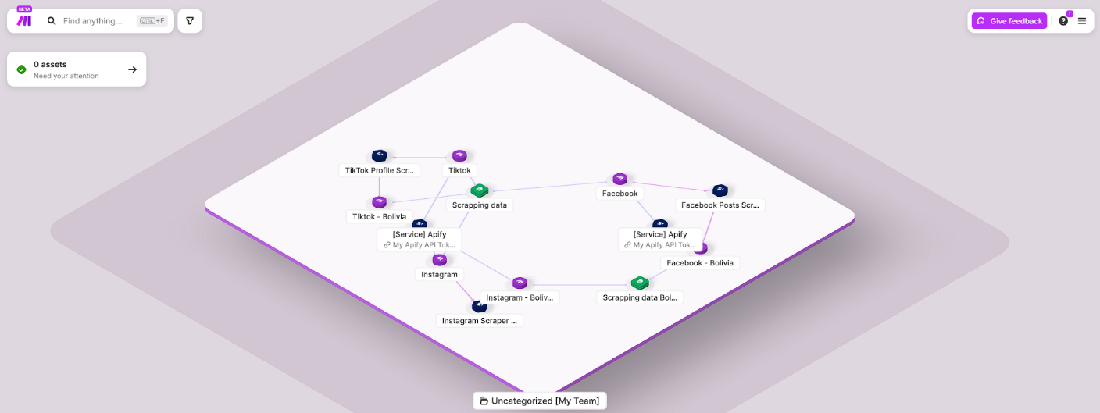

Recolección inicial de encuestas y resultados electorales

Se buscan extraer y procesar los resultados de encuestas mensuales de Bolivia durante el periodo de 180 días estudiado. En este periodo se van a tomar todas las encuestas registradas posibles. En el caso Boliviano, han sido realizadas para tres medios: Unitel, Red Uno Bolivia y Diario El Deber por las encuestadoras Ipsos Ciesmori, SPIE y Ciemcorp, todas con entre 2500 y 2700 personas encuestadas y bases muestrales similares. Con estas encuestas, por tener metodologías similares se considerarán como comparables y, a través de una imputación lineal, se construye una serie de tiempo de la “Intención real de voto”.

Los resultados de las encuestas se procesan para tomar la intención de voto de los dos candidatos de segunda vuelta (Rodrigo Paz Pereira y Jorge “Tuto” Quiroga) como porcentaje del total de intención de voto de la suma de ambos. Esto se hace incluso para las encuestas anteriores a la primera vuelta, con el objetivo de simplificar el análisis. Esta serie resultante, tomando desde la primera hasta la última encuesta será la serie de entrenamiento y la serie de prueba será aquella entre la última encuesta y el día de las elecciones.

Lo que se busca es equiparar las encuestas al resultado de la elección, considerando a esta última como la última encuesta. De esta forma, se hace una interpolación lineal entre la última encuesta real y los resultados electorales, esta es la ventana de prueba del modelo. En este caso, se busca predecir la intención de voto del candidato que, durante el entrenamiento, mostró mayor intención de voto (Jorge “Tuto” Quiroga), tomando la intención de su contrincante como el complemento en una suma que da, para cada punto en el tiempo, igual a 100%.

Tabla 2: Encuesta e intención de Voto – Elecciones presidenciales en Bolivia

Fecha | Encuesta | Muestra | Medio | Quiroga | Paz | Blanco/Nulo/NsNr
26/05/2025 | Ciemcorp | 2500 | Red Unitel | 18,40% | 4,30% | 27,00%
14/06/2025 | SPIE | 2500 | El Deber | 22,07% | 5,56% | 17,39%
20/06/2025 | Captura Consulting | 2500 | Red Uno | 16,60% | 6,40% | 27,90%
7/07/2025 | Ciemcorp | 2500 | Unitel | 18,10% | 3,20% | 32,00%
10/07/2025 | SPIE | 2500 | El Deber | 20,70% | 4,04% | 24,55%
27/07/2025 | Ipsos Ciesmori | 2500 | Unitel | 19,60% | 5,80% | 34,60%
28/07/2025 | SPIE | 2500 | El Deber | 22,90% | 7,60% | 25,00%
3/08/2025 | Captura Consulting | 2500 | Red Uno | 20% | 6,40% | 30,00%
4/08/2025 | SPIE | 2500 | El Deber | 24,45% | 9,10% | 20,75%
6/08/2025 | Ipsos Ciesmori | 2700 | Unitel | 20% | 8,30% | 33,10%
25/09/2025 | Ipsos Ciesmori | 2500 | Unitel | 39,30% | 47,00% | 13,70%
6/10/2025 | CB Consultora | 1028 | Uno | 36,20% | 44,40% | 19,40%
7/10/2025 | Captura Consulting | 2560 | Uno | 38,70% | 42,90% | 18,40%
9/10/2025 | Ipsos Ciesmori | 2500 | Unitel | 36,50% | 44,90% | 18,60%
Elaboración propia

Este proceso corresponde al objetivo 2:

“Construir el dataset base para el entrenamiento del modelo de predicción aplicado a las Elecciones presidenciales de Bolivia, Segunda vuelta, 2025”

Siguiendo con la metodología SOMEN-DC, desarrollada por Brito y Andeoato (2022). Se adaptó el proceso de entendimiento de las elecciones, levantamiento de datos y análisis a un contexto de tiempo muy limitado, de tan solo siete días. Esto con el objetivo de probar la metodología con datos conseguidos de forma abierta y comercial.

- Election Understanding (comprensión del evento)

Contexto nacional

Bolivia es considerado por organismos internacionales como un estado con serias deficiencias en su sistema democrático (Idea Institute, 2025). Principalmente, por el mantenimiento de la figura de Evo Morales en la presidencia de forma continua desde el 2006 hasta el 2019 y de su partido, el MAS (Movimiento al Socialismo), de forma casi ininterrumpida desde entonces. Esto debido a cambios en la Constitución, interpretaciones favorables a su figura por parte del Tribunal Constitucional de Bolivia y eventualmente a través de intervenciones e irregularidades en las elecciones realizadas en el año 2019 que terminarían en un motín policial, la renuncia de Evo Morales y el ascenso del breve gobierno de la oposición de parte de Jeanine Añez y la presidencia del ex-vicepresidente de Evo Morales, Luis Arce que se mantiene hasta las presentes elecciones.

Se definió como objeto de estudio la segunda vuelta presidencial en Bolivia (19/10/2025), con dos candidatos: Rodrigo Paz Pereira (Partido Demócrata Cristiano) y Jorge “Tuto” Quiroga (Alianza Libre). Es un balotaje atípico por la ausencia de un candidato del MAS tras la fractura interna del partido de gobierno.

Levantamiento de información

Resultado del proceso de web scraping realizado el 31 de Octubre del 2025, sobre las cuentas oficiales de los dos candidatos en Twitter (X), Facebook, Instagram y TikTok. Cada ejecución del script se efectuó a las 23:50 (hora local de La Paz), consolidando todas las publicaciones e interacciones generadas durante el día. Cada observación cuenta con un timestamp (hora, minuto, segundo), y el análisis posterior confirmó que todas las descargas se completaron en menos de 15 minutos, garantizando la homogeneidad temporal diaria del muestreo.

Datos de referencia (etiquetas o labels):

- Encuestas realizadas desde el mes de Mayo del 2025 hasta una semana antes de las elecciones.

- Resultado electoral oficial: publicado la noche del 20 de octubre de 2025 por el Tribunal Supremo Electoral y replicado por Reuters, con 54,53% para Rodrigo Paz Pereira (PDC) y 45,47% para Jorge “Tuto” Quiroga (Libre).

Estas dos observaciones, la encuesta (pre-electoral) y el resultado (postelectoral), se emplean como valores de calibración y validación, respectivamente, de los modelos.

d. Limpieza y estandarización:

Siguiendo el marco SoMEN (Social Media framework for Election Nowcasting), el problema se modela como una regresión supervisada multivariada, donde las interacciones sociales agregadas sirven como predictores (features) y los porcentajes de voto sirven como variable dependiente (objetivo).

Siendo:

$$x_{i,t}​=\left(x_{1,t}​,x_{2,t}​,…,x_{n,t}​\right)$$

El vector de métricas sociales del candidato i en el día t, con n variables correspondientes a los indicadores descritos arriba.

$$y_{t}^{​}=f_{θ}​\left(x_{t}​\right)$$

- $\hat{y }∈ R^{2x1}$ representa el vector de logits o proporciones estimadas de voto para los dos candidatos (Paz y Quiroga),
- $f_{θ}\left(⋅\right)$ es una red neuronal entrenada con parámetros θ.

Dado que el sistema solo tiene dos salidas, el vector se normaliza como:

$$​\hat{y_{1,t}}​+\hat{y_{2,t}}​=1$$

y puede interpretarse directamente como el porcentaje de votos válidos proyectado para cada candidato.

Modelos implementados

Conforme a la metodología de Brito y Adeodato, se implementaron tres modelos comparativos:
- Regresión lineal simple (baseline):
Modelo de referencia que estima la relación directa entre las variables de desempeño en redes sociales y los porcentajes de voto.
$$y^{t}=β_{0}+β^{T}x_{t}+ε_{t}$$
- Multilayer Perceptron – Backpropagation (MLP-BP):
Se configuró un perceptrón multicapa con:
- Una capa oculta con 3 neuronas (para evitar sobreajuste),
- Activación logística $σ\left(z\right)=1/\left(1+e^{-z}\right)$
- Solver L-BFGS, adecuado para muestras pequeñas,
- Tasa de aprendizaje constante y α=0.05\alpha=0.05α=0.05 (rápida convergencia),
- Comité de 5 redes con semillas aleatorias distintas; la salida final es el promedio:
$$\hat{y_{t}^{MLP}}=\frac{1}{5}\sum_{k=1}^{5}{f_{θ_{k}}^{\left(MLP\right)}}x_{t}$$
- General Regression Neural Network (GRNN):
Red de tipo probabilístico basada en estimación de densidad kernel, apropiada para muestras pequeñas.
La función de salida es:
$$\hat{y_{t}^{\left(GRNN\right)}}=\frac{\sum_{i=1}^{N}{y_{i}\exp\left[-\frac{{\left(x_{t}-x_{i}\right)}^{2}}{2σ^{2}}\right]}}{\sum_{i=1}^{N}{\exp\left[-\frac{{\left(x_{t}-x_{i}\right)}^{2}}{2σ^{2}}\right]}}$$
donde σ es el parámetro de suavizamiento (smoothing factor) determinado mediante grid search en el rango [0.1,4.0] con incrementos de 0.20.

Entrenamiento

El conjunto de entrenamiento se construyó con seis meses de observaciones. Cada vector diario $x_{t}$agrupa las interacciones del día en las cuatro plataformas, sin aplicar ventanas acumuladas ($w=1$), debido a la brevedad del periodo y la homogeneidad temporal de la captura. El valor de calibración se fijó con la encuesta IPSOS (12/10):

$${\hat{y}}_{Paz,12/10}=0.365,{\hat{y}}_{Quiroga,12/10}=0.449$$
Los pesos iniciales se ajustaron para cumplir esa condición de escala.

Evaluación

La predicción final ($t=18/10$) se comparó con el resultado oficial ($t=19/10$).
Se utilizaron tres métricas de error, siguiendo a Brito y Adeodato:

- MAE (Mosteller 3):
$MAE=\frac{1}{n}\sum_{i}{}∣{\hat{y}}_{i}-y_{i}∣$
- RMSE:
$$RMSE=\sqrt{\frac{1}{n}\sum_{i}{}({\hat{y}}_{i}-y_{i})^{2}}$$
- AEOM (Mosteller 5):

$$AEOM=∣({\hat{y}}_{Paz}-{\hat{y}}_{Quiroga})-(y_{Paz}-y_{Quiroga})∣$$

Valores de $MAE<2,7\%$se consideran dentro del umbral histórico de error de encuestas (Jennings & Wlezien, 2018).

Resultados:

  - Extracción de datos: consolidar posts e interacciones.

En total, durante el periodo estudiado de campaña los candidatos publicaron 722 publicaciones de Facebook. 641 publicaciones de Instagram, 1136 de TikTok y 84 publicaciones de Twitter. Esto contrasta fuertemente con los miles de publicaciones de ejercicios más amplios, aun así, en muy poco tiempo fue posible conseguir un conjunto de datos relevante que muestra más de 416.000 interacciones en Twitter, 3´386.000 en Facebook, 6´105.000 en Instagram y 1´996.000 en TikTok.

  - Cálculo de variables agregadas y normalización por post.

Una vez descargadas todas las publicaciones de las cuatro plataformas (Twitter, Facebook, Instagram y TikTok) y consolidadas en el dataset diario, se procede a transformar las observaciones individuales en variables comparables entre candidatos y redes. El objetivo de este paso es obtener una representación homogénea que capture tanto el volumen de actividad como la intensidad media de interacción, reduciendo el sesgo por diferencias en frecuencia de publicación.

Sea $p_{i,r,t}$el conjunto de publicaciones realizadas por el candidato $i$en la red $r$durante el día $t$.
Cada publicación $k∈p_{i,r,t}$contiene métricas de interacción como “me gusta”, comentarios, compartidos, vistas o guardados, dependiendo de la red.

Para cada combinación $(i,r,t)$se calculan los totales diarios:

$$\begin{matrix}L_{i,r,t} & =\sum_{k∈p_{i,r,t}}{}{\text{likes}}_{k}, \\ C_{i,r,t} & =\sum_{k∈p_{i,r,t}}{}{\text{comments}}_{k}, \\ S_{i,r,t} & =\sum_{k∈p_{i,r,t}}{}{\text{shares}}_{k}, \\ V_{i,r,t} & =\sum_{k∈p_{i,r,t}}{}{\text{views}}_{k}, \\ F_{i,r,t} & =\sum_{k∈p_{i,r,t}}{}{\text{favorites}}_{k},\end{matrix}$$

donde las métricas inexistentes en una red (por ejemplo, views o favorites en Twitter) se tratan como cero.
El número de publicaciones se define como $N_{i,r,t}=∣p_{i,r,t}∣$.

Normalización por publicación

El volumen total de interacciones puede verse afectado por el número de publicaciones diarias.
Para aislar la intensidad de interacción por contenido, se calcula el promedio por publicación:
$$\begin{matrix}{\overset{ˉ}{L}}_{i,r,t} & =\frac{L_{i,r,t}}{N_{i,r,t}},{\overset{ˉ}{C}}_{i,r,t}=\frac{C_{i,r,t}}{N_{i,r,t}}, \\ {\overset{ˉ}{S}}_{i,r,t} & =\frac{S_{i,r,t}}{N_{i,r,t}},{\overset{ˉ}{V}}_{i,r,t}=\frac{V_{i,r,t}}{N_{i,r,t}},{\overset{ˉ}{F}}_{i,r,t}=\frac{F_{i,r,t}}{N_{i,r,t}}.\end{matrix}$$
Estas medias reflejan el engagement rate o tasa de respuesta promedio por publicación, componente esencial de la teoría de exposición de Zajonc (1968), sobre la cual se fundamenta SoMEN.

Definición de variables por red social

El conjunto de métricas empleadas en el modelo sigue la taxonomía de Brito y Adeodato (2023), extendida al caso de TikTok. Cada red aporta un subconjunto específico de variables, agrupadas en totales y promedios por publicación. En total se obtienen 29 variables independientes (7 de Facebook, 5 de Twitter, 5 de Instagram y 12 de TikTok).

Construcción del vector de características

Para cada candidato $i$y día $t$, se construye el vector:

$$x_{i,t}=[L_{i,r,t}, C_{i,r,t}, S_{i,r,t}, V_{i,r,t}, F_{i,r,t}, {\overset{ˉ}{L}}_{i,r,t}, {\overset{ˉ}{C}}_{i,r,t}, {\overset{ˉ}{S}}_{i,r,t}, {\overset{ˉ}{V}}_{i,r,t}, {\overset{ˉ}{F}}_{i,r,t}]_{r∈\{FB,TT,IG,TTK\}}$$
que consolida todas las métricas absolutas y relativas del día.
Cada $x_{i,t}$corresponde a una fila del dataset final de entrenamiento, con dimensión $n=29$.

Estandarización intra-plataforma

Dado que los valores absolutos difieren drásticamente entre redes (por ejemplo, las views en TikTok pueden ser órdenes de magnitud mayores que los likes en Twitter), se aplica una estandarización z-score dentro de cada plataforma:

$$z_{i,r,t}^{(m)}=\frac{x_{i,r,t}^{(m)}-μ_{r}^{(m)}}{σ_{r}^{(m)}}$$

donde $μ_{r}^{(m)}$y $σ_{r}^{(m)}$son la media y desviación estándar de la métrica $m$en la red $r$durante el período 11–18 de octubre.
Esto asegura que cada métrica aporte información comparable y que las diferencias en escala no dominen el proceso de aprendizaje del modelo.

- Estandarización (z-score) por red social.
- Integración por candidato-día en una matriz 8×n.
- Entrenamiento de MLP y GRNN sobre esa matriz.
- Generación de predicciones diarias.
- Evaluación ex post comparando el valor del último día con encuesta con el resultado oficial.

e. Análisis exploratorio
Se analizaron las publicaciones y sus interacciones entre el 18 de mayo del 2025 hasta el 18 de octubre del 2025. Esto implicó el análisis de:
- 82 publicaciones de Twitter: 52 de Rodrigo Paz y 30 de Jorge Quiroga
- 722 post de Facebook: 394 de Jorge Quiroga Y 328 de Paz
- 640 post de Instagram: 335 de Quiroga y 305 de Paz
- 1136 post de TikTok: 813 de Paz y 323 de Quiroga
Análisis y explicación de los resultados
Los datos semanales de actividad e interacción en redes sociales muestran una conclusión contundente: la relación entre el rendimiento digital y el resultado electoral no fue lineal ni directa en la elección boliviana de 2025. De hecho, el comportamiento de las métricas sugiere que el ganador final, Rodrigo Paz Quiroga, no lideró en ninguna categoría relevante de interacción pública. Por el contrario, Jorge "Tuto" Quiroga dominó casi todos los indicadores de desempeño en redes, tanto en nivel agregado como por publicación.
A continuación, se sintetizan los patrones más relevantes:
- Ganador electoral y trayectoria de intención de voto: Aunque Tuto Quiroga lideró cómodamente en todas las encuestas durante meses, incluyendo sondeos publicados a menos de una semana de la elección, el comportamiento electoral dio un giro inesperado.
- Rodrigo Paz ganó la elección con algo más del 50% de los votos.
- El cambio ocurrió gradualmente desde finales de julio de 2025.
- Desde ese momento, la intención de voto de Quiroga comenzó a caer, mientras que la de Paz empezó a incrementarse.
- El punto decisivo, según el análisis, ocurre en la última semana, cuando Paz rebasa finalmente a Quiroga.
Es decir, el vuelco electoral fue tardío y abrupto, y no fue anticipado por los indicadores digitales tradicionales.
- Resultados del análisis semanal en redes sociales: El procesamiento semanal muestra algo llamativo:
Paz perdió en prácticamente todas las métricas de interacción, incluso en la semana final.
  - Facebook: Quiroga produjo más del 54% de las publicaciones, recibió 77% de todos los likes, 77% de los comentarios y 78% de las compartidas, Paz tuvo picos, pero siempre muy por debajo de Quiroga y en métricas por publicación Quiroga domina en likes por post, comentarios por post y compartidas por post. Por ejemplo, un post semanal promedio de Quiroga superaba los 9000 likes,
mientras que el de Paz apenas alcanzaba 3000 y un post típico de Quiroga recibía más de 1000 comentarios,
frente a 390 en el caso de Paz.
  - Twitter: Paz hizo el 63% de los tuits, pero solo recibió:13% de los likes, 10% de los retuits y Quiroga tuvo más likes totales, más retuits, más likes por post y más retuits por post.
  - Instagram: Paz publicó un poco más (47%), pero obtuvo solo 6% de los likes mientras que Quiroga concentró más de 10.000 likes semanales al final. En comentarios, Paz llegó al 49%, lo que puede sugerir mayor volumen de discusión, pero no necesariamente positivo. En rendimiento por publicación, Quiroga mantuvo una ventaja clara en likes y engagement.
  - TikTok: La única red en la que Paz se acerca o supera a Quiroga. Paz hizo el 71% de los videos, y obtuvo 62% de los likes, 56% de los comentarios y 68% de las compartidas y 66% de los favoritos.
- Hallazgo central: El patrón es inequívoco: Quiroga fue dominante en Facebook, Twitter e Instagram, tanto en volumen como en interacción por publicación. Paz solo tuvo ventajas claras en TikTok. Y, aun así, el ganador fue Paz. Esto permite concluir lo siguiente: Las interacciones en redes sociales NO fueron un estimador insesgado, ni un predictor confiable, de la intención de voto. La razón fundamental aparece cuando se interpretan la serie temporal y la coyuntura política:
- Quiroga lideró en redes durante meses, y eso infló su volumen total.
- Esa presencia acumulada no se reflejó en el voto final.
- El quiebre electoral ocurrió en la última semana, pero las métricas digitales no captaron ese cambio decisivo.
- Paz no necesitó un dominio sostenido en redes para ganar; logró un cambio súbito, probablemente explicado por dinámicas políticas, territoriales, partidistas o de opinión pública offline.
- Interpretación general
Este caso evidencia que:
- Las redes sociales tienden a reflejar el ruido acumulado del periodo largo, no necesariamente la decisión final del votante.
- El engagement digital es un indicador sesgado por la actividad previa, las bases de seguidores y la intensidad de los públicos polarizados.
- El voto puede cambiar en un horizonte de días, mientras que las interacciones agregadas cargan con meses de tendencia previa.
- Incluso métricas por post, que corrigen parcialmente el sesgo de volumen, no anticiparon el giro electoral.

f. Modelamiento y entrenamiento de modelos

Este es formalmente el proceso de modelamiento utilizado para estimar la intención de voto de los candidatos a partir de señales digitales provenientes de redes sociales. El procedimiento consta de cuatro etapas:
- Construcción de la variable objetivo mediante interpolación de encuestas
- Preparación del conjunto de datos,
- Entrenamiento de modelos predictivos lineales y no lineales, y
- Evaluación y comparación de desempeño mediante métricas de error al día de la elección.

Construcción de la Variable Objetivo

Sea $t∈\{t_{1},t_{2},…,t_{T}\}$el conjunto de fechas comprendidas entre la primera encuesta y el día de la elección. Para cada encuesta disponible se observa la proporción de intención de voto reportada para dos candidatos:
$$p_{c}^{(E)}(t_{i})∈[0,1],c∈\{\text{Paz},\text{Quiroga}\}.$$
Dado que las encuestas se registran en fechas discretas, se construyó una trayectoria diaria de intención de voto mediante interpolación lineal. Sea:
- $D_{E}⊂\{t_{1},…,t_{T}\}$el conjunto de fechas con encuestas,
- $p_{c}(t_{E})$el valor reportado por la encuesta en la fecha $t_{E}$,
- $R_{c}$el resultado electoral final para el candidato $c$.

La serie ampliada incluye el punto final:

$$p_{c}(t_{\text{elecci}\overset{ˊ}{\text{o}}\text{n}}):=R_{c}.$$
Para cada intervalo $[t_{i},t_{i+1}]⊂D_{E}$, la intención diaria se interpola mediante:

$${\tilde{p}}_{c}(t)=p_{c}(t_{i})+(\frac{p_{c}(t_{i+1})-p_{c}(t_{i})}{t_{i+1}-t_{i}})(t-t_{i}),t_{i}≤t≤t_{i+1}.$$
Esta función define la intención de voto real interpolada:

$$y_{c}(t):={\tilde{p}}_{c}(t),∀t∈\{t_{1},…,t_{T}\}.$$
Esta variable se utiliza como objetivo supervisado del proceso de modelamiento.

Preparación del Conjunto de Datos

Para cada fecha $t$ y cada candidato $c$, se recolectaron indicadores de actividad digital en redes sociales agrupados en un vector de características:

$$x_{c}(t)∈R^{d},$$
que incluye métricas normalizadas de interacción, volumen, engagement, crecimiento, entre otras, para Twitter, Facebook, Instagram y TikTok.
El conjunto de entrenamiento se define como:

$$T=\{(x_{c}(t), y_{c}(t))∣t≤t_{\overset{ˊ}{\text{u}}\text{ltima encuesta}}\}.$$
La ventana de predicción incluye todos los días hasta la elección:
$$P=\{x_{c}(t)∣t≤t_{\text{elecci}\overset{ˊ}{\text{o}}\text{n}}\}.$$

Estandarización sin fuga de información

Para prevenir fuga temporal, el vector de características se estandarizó usando únicamente los datos de la ventana de entrenamiento:
$${\hat{x}}_{c}(t)=\frac{x_{c}(t)-μ_{\text{train}}}{σ_{\text{train}}}.$$
donde:
$$μ_{\text{train}}=\frac{1}{∣T∣}\sum_{t∈T}{}x_{c}(t),σ_{\text{train}}=\sqrt{\frac{1}{∣T∣}\sum_{t∈T}{}(x_{c}(t)-μ_{\text{train}})^{2}}.$$
Este procedimiento se realizó de forma independiente para cada candidato.

Modelos Predictivos
Se entrenaron seis modelos distintos, tanto lineales como no lineales. Cada uno aproxima una función:
$${\hat{y}}_{c}(t)=f({\hat{x}}_{c}(t)∣θ),$$
donde $θ$representa los parámetros del modelo.

Los modelos buscan predecir para cada periodo la intención de voto de uno de los dos candidatos, en este caso, usamos al candidato que haya tenido mayor intención de voto en la mayoría de las encuestas. En este caso, se usa la intención de voto de Jorge Tuto Quiroga, esta predicción se realiza acotada como un número entre 0 y 1 y consideramos el complemento de esta predicción como la intención de voto del otro candidato.

Regresión Lineal:
$${\hat{y}}_{c}(t)=β_{0}+β^{⊤}{\hat{x}}_{c}(t),$$
con estimación por mínimos cuadrados:
$$\hat{β}=arg⁡\underset{β}{min⁡}\sum_{t∈T}{}(y_{c}(t)-{\hat{y}}_{c}(t))^{2}.$$
Regresión Lineal con PCA:

$$z_{c}(t)=W^{⊤}{\hat{x}}_{c}(t),W∈R^{d×k},$$
donde las columnas de $W$son los primeros $k$autovectores de la matriz de covarianza de entrenamiento.
Luego se ajusta la regresión lineal sobre $z_{c}(t)$.

Multilayer Perceptron (MLP):

$$h_{1}=σ(W_{1}{\hat{x}}_{c}(t)+b_{1}),h_{2}=σ(W_{2}h_{1}+b_{2}), \\ {\hat{y}}_{c}(t)=W_{3}h_{2}+b_{3},$$
con $σ(⋅)$función ReLU.
Los parámetros se ajustan mediante backpropagation con optimizador ADAM:

$$θ^{*}=arg⁡\underset{θ}{min⁡}\sum_{t∈T}{}(y_{c}(t)-{\hat{y}}_{c}(t∣θ))^{2}.$$
MLP con PCA:
$$z_{c}(t)=W^{⊤}{\hat{x}}_{c}(t)$$
como entrada a la red neuronal.

General Regression Neural Network (GRNN):
$${\hat{y}}_{c}(t)=\frac{\sum_{s∈T}{}exp⁡(-\frac{∥{\hat{x}}_{c}(t)-{\hat{x}}_{c}(s)∥^{2}}{2σ^{2}})y_{c}(s)}{\sum_{s∈T}{}exp⁡(-\frac{∥{\hat{x}}_{c}(t)-{\hat{x}}_{c}(s)∥^{2}}{2σ^{2}})}.$$
El parámetro $σ$ se seleccionó a partir de la mediana de distancias entre puntos de entrenamiento.

g. Medición de error y predicción

El desempeño de los modelos desarrollados para predecir la intención de voto se evaluó sobre el día de la elección. Este día es el punto crítico para determinar la capacidad real de un modelo de capturar la dinámica electoral, pues resume toda la información anterior y la contrasta con el desenlace real. La evaluación se realizó comparando las predicciones de cada modelo con los resultados oficiales de la elección, utilizando métricas estándar de error en predicción puntual.

Métricas de error utilizadas

Con el fin de medir la precisión de los modelos de forma robusta y comparable con la literatura de predicción electoral y series temporales, se emplearon tres métricas: MAE, MAPE y RMSE. Cada una captura un aspecto distinto del error y su uso complementario permite analizar no solo la magnitud del error sino su escala relativa y la penalización por desviaciones altas.

- Error Absoluto Medio (MAE) El MAE representa la diferencia absoluta entre el valor predicho y el valor real. Esta métrica es intuitiva y directamente interpretable en puntos porcentuales. En predicción de elecciones, el MAE indica cuántos puntos de intención de voto se desvió el modelo respecto al resultado final. Se usa ampliamente en la literatura electoral porque no amplifica los errores y es menos sensible a valores atípicos.
- Error Porcentual Absoluto Medio (MAPE) El MAPE expresa el error como proporción del valor real: Esta métrica permite comparar el error relativo entre candidatos, especialmente cuando su proporción de votos difiere sustancialmente. Es útil para interpretar qué tan grande es el error respecto al resultado real (por ejemplo, “el modelo se equivocó en 5% del valor real”).
- Raíz del Error Cuadrático Medio (RMSE): En predicciones puntuales coincide numéricamente con el MAE, pero se incluye por consistencia con evaluaciones multitemporales, dada su amplia presencia en estudios de regresión y forecasting. El RMSE penaliza fuertemente los errores grandes, lo que ayuda a distinguir modelos con desviaciones abruptas.

Métricas de error

Cada métrica fue calculada para los dos candidatos (Paz y Quiroga) utilizando como valor real el resultado de la elección:

- Paz: 0.5453
- Quiroga: 0.4547

Para cada modelo se extrajo la predicción generada específicamente el día de la elección. Luego se calcularon las métricas comparando la predicción con el valor real. Adicionalmente, se incluyó una línea base (baseline) definida como la intención reportada para cada candidato en la última encuesta disponible antes de la elección, con el fin de medir si los modelos agregaban valor predictivo respecto a este método tradicional.

Resultados obtenidos

Tabla 3: errores de distintos modelos

Modelo | MAE Paz | MAE Quiroga | MAPE Paz | MAPE Quiroga | RMSE Paz | RMSE Quiroga
Última Encuesta | 0.1803 | 0.0057 | 0.3306 | 0.0125 | 0.1803 | 0.0057
LinearRegression | 0.2968 | 0.2968 | 0.5443 | 0.6527 | 0.2968 | 0.2968
LinearRegression PCA | 0.3115 | 0.3115 | 0.5713 | 0.6851 | 0.3115 | 0.3115
MLP-BP | 0.0762 | 0.0762 | 0.1398 | 0.1676 | 0.0762 | 0.0762
MLP-BP PCA | 0.0279 | 0.0279 | 0.0512 | 0.0614 | 0.0279 | 0.0279
GRNN | 0.1986 | 0.1986 | 0.3641 | 0.4367 | 0.1986 | 0.1986
GRNN PCA | 0.2005 | 0.2005 | 0.3677 | 0.4410 | 0.2005 | 0.2005

Análisis de los resultados

Los resultados muestran diferencias claras en la capacidad predictiva de los distintos modelos. La línea base (última encuesta) predijo con error muy bajo el resultado de Quiroga, pero subestimó fuertemente el resultado final de Paz. Esto refleja que las encuestas no lograron capturar el repunte final del candidato ganador, fenómeno recurrente en estudios electorales, especialmente cuando existen cambios bruscos de momentum en los días previos a la elección.

Los modelos lineales (con y sin PCA) presentan errores elevados para ambos candidatos. Su MAE supera los 0.29 puntos porcentuales, lo cual indica que las relaciones entre actividad digital e intención de voto no pueden representarse adecuadamente con estructuras lineales. El PCA tampoco mejora el desempeño, lo cual refuerza la conclusión de que la no linealidad es esencial para capturar la dinámica del voto.

En contraste, los modelos no lineales muestran un desempeño sustancialmente mejor. El MLP-BP reduce el error a 0.0762 para ambos candidatos, evidencia de que la red neuronal logra aprender patrones significativos entre señales multirred y variaciones en intención de voto.

El mejor modelo es claramente el MLP-BP con PCA, con un error de solo 0.0279, equivalente a una desviación del 5% respecto al valor real. Este resultado indica que la combinación de reducción de dimensionalidad y modelamiento no lineal captura un factor latente común de actividad digital que predice de manera más robusta el comportamiento electoral final. Su desempeño es entre 6 y 10 veces mejor que el de los modelos lineales y mejora sustancialmente el error asociado al baseline.

Los modelos GRNN presentan errores moderados (≈0.20), siendo mejores que los modelos lineales, pero claramente inferiores a las redes neuronales multilayer perceptron. Esto se debe probablemente a la sensibilidad de GRNN a la densidad de datos y a la alta dimensionalidad, factores que dificultan la estimación de similitud entre puntos.

Imagen 1 – Regresión Lineal

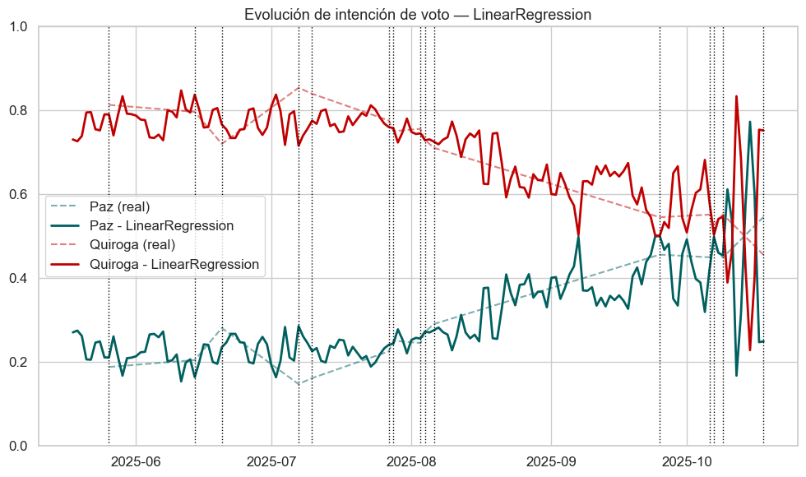

Imagen 2 – Regresión Lineal con PCA

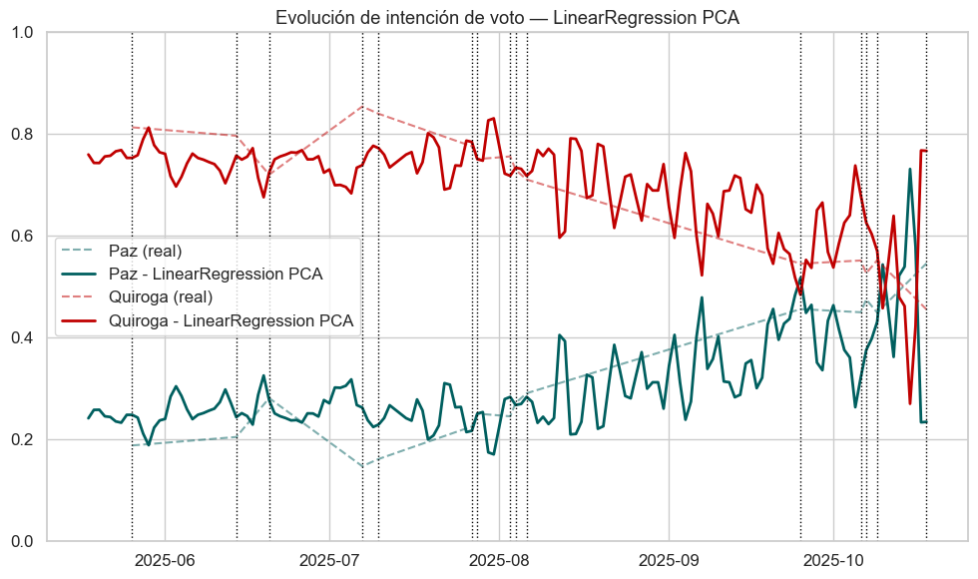

Imagen 3 – Multi-Layer Perceptron - BP

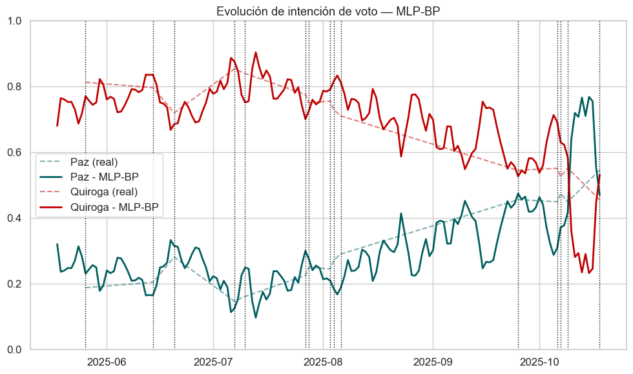

Imagen 4 – Multi-Layer Perceptron – con PCA

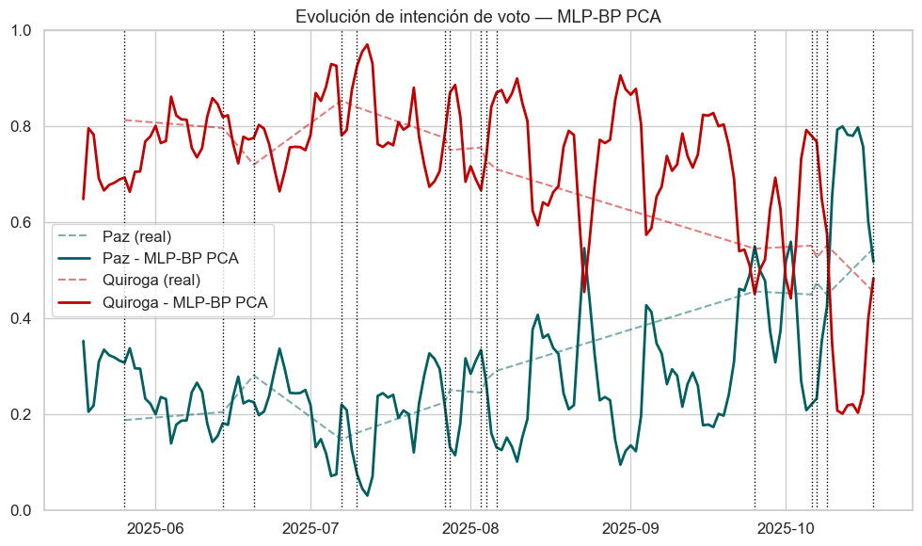

Imagen 5 – General Recuring Neural Network

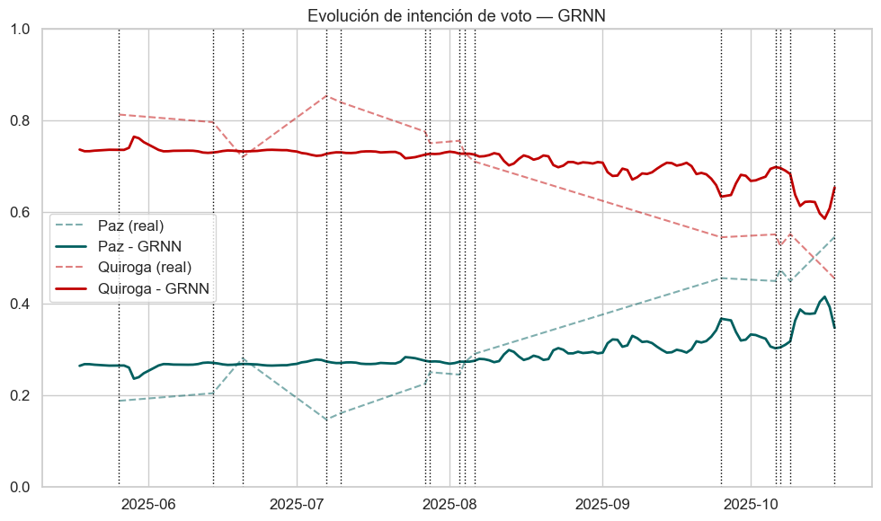

Imagen 6 – General Recuring Neural Network con PCA

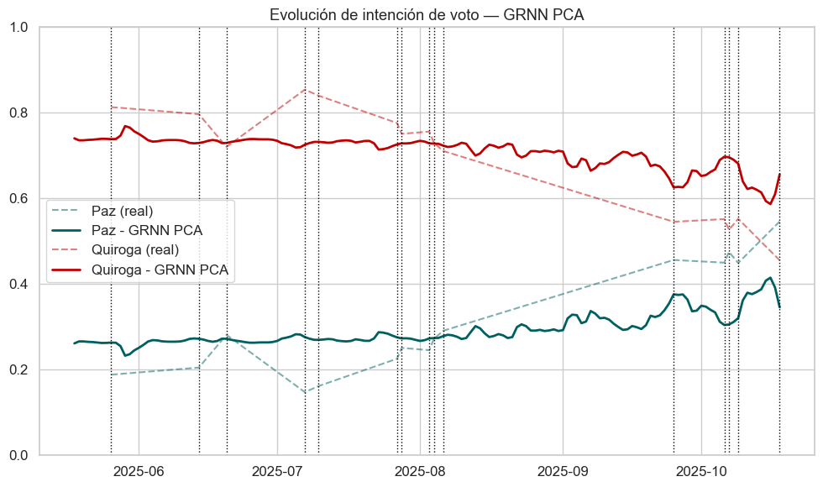

Conclusión del proceso de evaluación

El análisis de errores permite concluir que:
- Las encuestas subestimaron al candidato ganador y no constituyen un predictor suficiente.
- La relación entre actividad en redes sociales e intención de voto es altamente no lineal.
- Los modelos lineales no capturan esta complejidad.
- El mejor desempeño se obtiene mediante un MLP con reducción de dimensionalidad por PCA, que presenta el menor error entre todos los modelos evaluados.
- La señal digital, adecuadamente agregada y modelada, sí contiene información predictiva de alta precisión sobre el resultado electoral.

Conclusión

Síntesis del hallazgo principal.
El trabajo demuestra que, en un balotaje latinoamericano de ventana ultra-corta, las señales digitales multired integradas y modeladas de forma no lineal permiten nowcasting moderadamente preciso del resultado final. En tu contraste de modelos, MLP con PCA obtuvo el menor error absoluto (MAE 0,0279), superando con holgura a los modelos lineales y a GRNN, y mejorando la línea base de “última encuesta” para el candidato ganador. En suma: bajo restricciones severas de datos, tiempo y herramientas comerciales, la combinación PCA + MLP capturó factores latentes de desempeño digital relacionados con el voto.

Aporte sustantivo.
Existe un aporte sustantivo en el uso de nuevas redes sociales integras Facebook, X, Instagram y TikTok; reduces sesgos volumétricos con métricas por publicación; estandarizas por plataforma; y entrenas con ventana diaria calibrada con encuesta IPSOS cercana a la elección. Conceptualmente, llevas el marco SoMEN a un territorio de escasez extrema y ejecución ágil con scraping/Apis comerciales, mostrando que se puede replicar con costos acotados y sin infraestructura de big data institucional.

Validez y límites.
- Validez interna: El pipeline y la estandarización evitan fugas temporales; las métricas de error (MAE, MAPE, RMSE) son pertinentes; el “día-elección” es un criterio exigente de evaluación.
- Límites: Serie temporal muy corta, cambio abrupto de momentum en la última semana, y posibles sesgos de plataforma/audiencias (p.ej., TikTok favoreció a Paz, mientras el resto de las redes favorecieron a Quiroga). Por ello, la conclusión de superioridad debe entenderse condicionada al caso y ventana analizada.

Implicaciones y proyección.
En campañas latinoamericanas con escasez de encuestas o alta volatilidad, un nowcasting multired con PCA+MLP brinda una lectura sensible a variaciones rápidas que las encuestas pueden no capturar a tiempo. A futuro:
- Extender a campañas legislativas/locales con mayor número de candidatos
- Realizar ensayos con ventanas móviles largas (30–180 días) + “finas” (diarias) para estudiar timing del momentum
- Robustecer detección de manipulación/bots y métricas de calidad de interacción;
- Fusionar señales offline (territoriales, prensa, economía) con las sociales, manteniendo replicabilidad y costos bajos.

Referencias bibliográficas:

Anjaria, M., & Guddeti, R. M. R. (2014). Influence factor based opinion mining of Twitter data using supervised learning. 2014 6th International Conference on Communication Systems and Networks, COMSNETS 2014. Scopus. https://doi.org/10.1109/COMSNETS.2014.6734907
Barberá, P. (2020). Social media, echo chambers, and political polarization. En Social Media and Democracy: The State of the Field, Prospects for Reform (pp. 34-55). Scopus. https://doi.org/10.1017/9781108890960.004
Brito, K., & Adeodato, P. J. L. (2020). Predicting Brazilian and U.S. Elections with Machine Learning and Social Media Data. En 2020 International Joint Conference on Neural Networks (IJCNN) (pp. 1–8). Glasgow, United Kingdom: IEEE.
Brito, K., & Adeodato, P. J. L. (2022). Measuring the performances of politicians on social media and the correlation with major Latin American election results. Government Information Quarterly, 39(4), 101745. https://doi.org/10.1016/j.giq.2022.101745
Brito, K., & Adeodato, P. J. L. (2023). Machine learning for predicting elections in Latin America based on social media engagement and polls. Government Information Quarterly, 40(1), 101782. https://doi.org/10.1016/j.giq.2022.101782
Brito, K., Silva Filho, R. L. C., & Adeodato, P. J. L. (2024). Stop trying to predict elections only with Twitter There are other data sources and technical issues to be improved. Government Information Quarterly, 41, 101899. https://doi.org/10.1016/j.giq.2023.101899
Brown, L. B., & Chappell, H. W. (1999). Forecasting presidential elections using history and polls. International Journal of Forecasting, 15(2), 127-135. https://doi.org/10.1016/S0169-2070(98)00059-4
Burnap, P., Gibson, R., Sloan, L., Southern, R., & Williams, M. (2016). 140 characters to victory?: Using Twitter to predict the UK 2015 General Election. Electoral Studies, 41, 230-233. Scopus. https://doi.org/10.1016/j.electstud.2015.11.017
Cerón, R. Q. (2024, abril 10). Proporción de personas de derecha en Colombia subió 6 puntos porcentuales en dos años. El Tiempo.

https://www.eltiempo.com/datos/partidos-politicos-en-colombia-tienen-la-peor-credibil idad-revela-estudio-del-dane-3332314
Clarke, H. D., & Stewart, M. C. (1994). Economic evaluations and election outcomes: An analysis of alternative forecasting models. British Elections and Parties Yearbook. https://doi.org/10.1080/13689889408412942
Diamond, L. (2021). Democratic regression in comparative perspective: Scope, methods, and causes. Democratization, 28(1), 22-42. Scopus. https://doi.org/10.1080/13510347.2020.1807517
Dickel, V., & Evolvi, G. (2023). “Victims of feminism”: Exploring networked misogyny and #MeToo in the manosphere. Feminist Media Studies, 23(4), 1392-1408. Scopus. https://doi.org/10.1080/14680777.2022.2029925
Eady, G., Nagler, J., Guess, A., Zilinsky, J., & Tucker, J. A. (2019). How Many People Live in Political Bubbles on Social Media? Evidence From Linked Survey and Twitter Data. SAGE Open, 9(1). Scopus. https://doi.org/10.1177/2158244019832705
Enders, W. (2009). Applied Econometric Times Series.
Feng, G., Chen, K., Cai, H., & Li, Z. (2023). A Hybrid Method of Sentiment Analysis and Machine Learning Algorithm for the U.S. Presidential Election Forecasting.
1495-1500. Scopus. https://doi.org/10.1109/BigData59044.2023.10386950
Gohil, R., Deepa, S., Vinay, M., & Jayapriya, J. (2023). Election Forecasting with Machine Learning and Sentiment Analysis: Karnataka 2023. IEEE 1st International Conference on Ambient Intelligence, Knowledge Informatics and Industrial Electronics, AIKIIE 2023. Scopus. https://doi.org/10.1109/AIKIIE60097.2023.10390333
Idea – Global State of Democracy initiative. (2025). https://www.idea.int/democracytracker/country/bolivia
Kennedy, C., Blumenthal, M., Clement, S., Clinton, J. D., Durand, C., Franklin, C., McGeeney, K., Miringoff, L., Olson, K., Rivers, D., Saad, L., Witt, G. E., & Wlezien, C. (2018). An Evaluation of the 2016 Election Polls in the United States. Public Opinion Quarterly, 82(1), 1-33. Scopus. https://doi.org/10.1093/poq/nfx047
Khan, A. (2023). From social media to Ballot Box: Leveraging Location-Aware Sentiment

Analysis for Election Predictions. Computers, Materials and Continua, 77(3), 3037-3055. https://doi.org/10.32604/cmc.2023.044403
Lewis-Beck, M. S., Nadeau, R., & Bélanger, E. (2004). General election forecasts in the United Kingdom: A political economy model. Electoral Studies, 23(2), 279-290. https://doi.org/10.1016/S0261-3794(02)00071-9
Lewis‑Beck, M. S., Nadeau, R., & Bélanger, É. (2011). Nowcasting v. polling: The 2010 UK election trials. Electoral Studies, 30(2), 284–287. https://doi.org/10.1016/j.electstud.2010.09.013
Lewis‑Beck, M. S., & Tien, C. (2014). Proxy models and nowcasting: U.S. presidential elections in the future. Presidential Studies Quarterly, 44(3), 506–521.
Marcks, H., & Pawelz, J. (2022). From Myths of Victimhood to Fantasies of Violence: How Far-Right Narratives of Imperilment Work. Terrorism and Political Violence, 34(7), 1415-1432. Scopus. https://doi.org/10.1080/09546553.2020.1788544
Mavragani, A., & Tsagarakis, K. P. (2019). Predicting referendum results in the Big Data era. Journal of Big Data, 6, 3. https://doi.org/10.1186/s40537-018-0166-z
Mongrain, P. (2022). Predicting in an (increasingly) unpredictable system? Forty years of election forecasting in France. French Politics, 20(2), 210-225. https://doi.org/10.1057/s41253-022-00171-3
Mughan, A. (1987). General election forecasting in Britain: A comparison of three simple models. Electoral Studies, 6(3), 195-207.
https://doi.org/10.1016/0261-3794(87)90031-X
Norpoth, H. (2004). Forecasting British elections: A dynamic perspective. Electoral Studies, 23(2), 297-305. https://doi.org/10.1016/S0261-3794(02)00070-7
Olabanjo, O., Wusu, A., Afisi, O., Asokere, M., Padonu, R., Olabanjo, O., Ojo, O., Folorunso, O., Aribisala, B., & Mazzara, M. (2023). From Twitter to Aso-Rock: A sentiment analysis framework for understanding Nigeria 2023 presidential election. Heliyon, 9(5), e16085. https://doi.org/10.1016/j.heliyon.2023.e16085
Oppenheimer, B. I., Stimson, J. A., & Waterman, R. W. (1986). Interpreting U. S. Congressional Elections: The Exposure Thesis. Legislative Studies Quarterly, 11(2), 227-247. https://doi.org/10.2307/439877
Oyewola, D. O., Oladimeji, L. A., Julius, S. O., Kachalla, L. B., & Dada, E. G. (2023).
Optimizing sentiment analysis of Nigerian 2023 presidential election using two-stage residual long short term memory. Heliyon, 9(4), e14836. https://doi.org/10.1016/j.heliyon.2023.e14836
Pachón Soto, D., Villar Roncancio, J. D., & Gómez Arévalo, M. A. (2024). Autoritarismo

regional: Análisis de la violencia contra servidores públicos y del reclutamiento forzado en el sur colombiano. Historia Regional, 51, 7.
Pekar, V., Najafi, H., Binner, J. M., Swanson, R., Rickard, C., & Fry, J. (2022). Voting intentions on social media and political opinion polls. Government Information Quarterly, 39(4), 101658. https://doi.org/10.1016/j.giq.2021.101658
Philippou, A. N. (2021). The Case of Four US Presidential Elections, Brexit, and Two India General Elections*. Asian Journal of Statistical Sciences, 1(2), 65-74. Scopus.
Prosser, C. (2016). Do local elections predict the outcome of the next general election?
Forecasting British general elections from local election national vote share estimates. Electoral Studies, 41, 274-278. https://doi.org/10.1016/j.electstud.2015.11.008
Registraduría nacional del estado civil. (2023). Registraduría Nacional del Estado Civil Observatorio. https://www.registraduria.gov.co
Rodríguez, S., Allende-Cid, H., Palma, W., Alfaro, R., Gonzalez, C., Elortegui, C., & Santander, P. (2018). Forecasting the Chilean electoral year: Using twitter to predict the presidential elections of 2017. Lecture Notes in Computer Science (including subseries Lecture Notes in Artificial Intelligence and Lecture Notes in Bioinformatics), 10914 LNCS, 298-314. Scopus. https://doi.org/10.1007/978-3-319-91485-5_23
Rovira Kaltwasser, C., & Van Hauwaert, S. M. (2020). The populist citizen: Empirical evidence from Europe and Latin America. European Political Science Review, 12(1), 1-18. Scopus. https://doi.org/10.1017/S1755773919000262
Sanders, D. (1991). Government Popularity and the next General Election. The Political Quarterly, 62(2), 235-261. Scopus.
https://doi.org/10.1111/j.1467-923X.1991.tb00856.x
Sharma, P., & Moh, T.-S. (2016). Prediction of Indian election using sentiment analysis on Hindi Twitter. 1966-1971. Scopus. https://doi.org/10.1109/BigData.2016.7840818
Sigelman, L. (1979). Presidential Popularity and Presidential Elections. Public Opinion Quarterly, 43(4), 532-534. https://doi.org/10.1086/268549

Singh, P., Dwivedi, Y. K., Kahlon, K. S., Pathania, A., & Sawhney, R. S. (2020). Can twitter analytics predict election outcome? An insight from 2017 Punjab assembly elections. Government Information Quarterly, 37(2). Scopus. https://doi.org/10.1016/j.giq.2019.101444
Skoric, M. M., Liu, J., & Jaidka, K. (2020). Electoral and public opinion forecasts with social media data: A meta-analysis. Information (Switzerland), 11(4). Scopus. https://doi.org/10.3390/info11040187
Stegmaier, M., Jokinsky, S., & Lewis-Beck, M. S. (2023). The evolution of election forecasting models in the UK. Electoral Studies, 86, 102694. https://doi.org/10.1016/j.electstud.2023.102694
Tsakalidis, A., Aletras, N., Cristea, A. I., & Liakata, M. (2018). Nowcasting the stance of social media users in a sudden vote: The case of the Greek referendum. En Proceedings of the 27th ACM International Conference on Information and Knowledge Management (CIKM ’18) (pp. 367–376). New York, NY: ACM. https://doi.org/10.1145/3269206.3271783
Treen, K. M. D., Williams, H. T. P., & O’Neill, S. J. (2020). Online misinformation about climate change. Wiley Interdisciplinary Reviews: Climate Change, 11(5). Scopus. https://doi.org/10.1002/wcc.665
Tucker, E. C., Capps, C. J., & Shamir, L. (2020). A data science approach to 138 years of congressional speeches. Heliyon, 6(8). https://doi.org/10.1016/j.heliyon.2020.e04417
Tumasjan, A., Sprenger, T., Sandner, P., & Welpe, I. (2010). Predicting Elections with Twitter: What 140 Characters Reveal about Political Sentiment. Proceedings of the International AAAI Conference on Web and Social Media, 4(1), Article 1. https://doi.org/10.1609/icwsm.v4i1.14009
We Are Social. (2024). Estas son las redes sociales preferidas por los colombianos: ¿cuáles utiliza usted? Portafolio.co.
https://www.portafolio.co/tecnologia/estas-son-las-redes-sociales-mas-usadas-por-lo s-colombianos-616960
Weimann, G., & Masri, N. (2023). Research Note: Spreading Hate on TikTok. Studies in Conflict and Terrorism, 46(5), 752-765. Scopus. https://doi.org/10.1080/1057610X.2020.1780027
Whiteley, P. (1979). Electoral Forecasting from Poll Data: The British Case. British Journal of Political Science, 9(2), 219-236. https://doi.org/10.1017/S0007123400001733

Zajonc, R. B. (2001). Mere exposure: A gateway to the subliminal. Current Directions in Psychological Science, 10(6), 224-228. Scopus.
https://doi.org/10.1111/1467-8721.00154
Zuloaga-Rotta, L., Borja-Rosales, R., Rodríguez Mallma, M. J., Mauricio, D., & Maculan, N. (2024). Method to Forecast the Presidential Election Results Based on Simulation and Machine Learning. Computation, 12(3). Scopus. https://doi.org/10.3390/computation12030038

